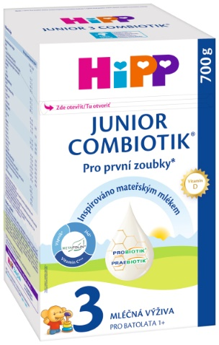

CZ2173-01
EAN: 4062300401860

Mléčná výživa pro batolata
HiPP 3 JUNIOR Combiotik®

700 g, od ukončeného 1 roku
I po svých prvních narozeninách mají děti speciální výživové požadavky.
HiPP 3 JUNIOR Combiotik® obsahuje důležité živiny pro správný růst Vašeho dítěte, a to v potřebném množství: redukované množství bílkovin odpovídající věku dítěte, důležité vitamíny a minerály pro zdravý vývoj.

- Pro první zoubky*
- 

Mléčné kultury L. fermentum, které se vyskytují v mateřském mléce. Mateřské mléko přirozeně obsahuje probiotické kultury – v individuální variabilitě a množství.

Galaktooligosacharidy GOS z laktózy. Laktóza je hlavním sacharidem mateřského mléka. Složky GOS jsou tak přirozeně obsaženy v mateřském mléce.
- ³: Zdroj folátu – inspirované přírodou.
- *Vápník a vitamín D: malé děti potřebují až 3x více vápníku a 7x více vitamínu D ve srovnání s dospělými⁴. Vápník: přispívá k normálnímu vývoji kostí, vitamín D: přispívá k normálnímu vývoji kostí a zubů.
- **Jód: přispívá k rozvoji poznávacích schopností a k normální funkci štítné žlázy
- ***Vitamín C: podporuje správnou funkci imunitního systému a vstřebávání železa
- Vyrobeno v harmonii s přírodou

¹German Society of Pediatrics and Adolescent Medicine (DGKJ)
²HiPP 3 JUNIOR Combiotik® – 1,0 g/100 ml, kravské mléko – 3,3 g/100 ml

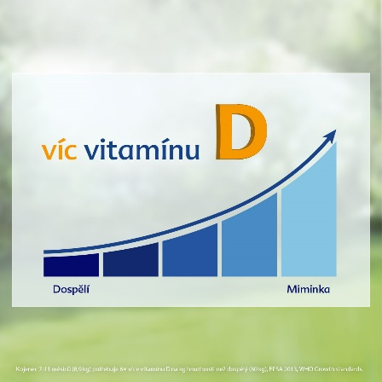
⁴Malé děti (12 kg) potřebují více živin na kg hmotnosti než dospělý (80 kg), EFSA 2013, WHO Growth standards.

Špičková kvalita HiPP
Při výběru surovin dodržujeme striktní legislativní nařízení pro výrobu batolecího mléka. Přísné kontroly kvality - od prvních surovin až po konečný výrobek - zaručují nejvyšší bezpečnost pro Vás a Vaše dítě.

Použití:
HiPP 3 JUNIOR Combiotik® se ideálně hodí jako mléčný nápoj k snídani, do müsli, k večeři nebo k pití v průběhu dne – z hrnečku. HiPP 3 JUNIOR Combiotik® můžete podávat od 1 roku v návaznosti na jakékoliv pokračovací mléko.
Složení:
Odtučněné MLÉKO, LAKTÓZA (z MLÉKA), rostlinné oleje (palmový❤, řepkový, slunečnicový), galaktooligosacharidy z LAKTÓZY (z MLÉKA), citronan draselný, vápenaté soli kyseliny orthofosforečné, vápenaté soli kyseliny citronové, síran hořečnatý, RYBÍ olej, L-askorbát sodný (vitamín C), síran zinečnatý, síran železnatý, stabilizátor kyselina mléčná, mléčné kultury (L. fermentum hereditum^{®1}), riboflavin (vitamín B2), retinyl acetát (vitamín A), jodičnan draselný, L-methylfolát vápenatý (Metafolin^{®3}), D-biotin, cholekalciferol (vitamín D), kyanokobalamin (vitamín B12). Pozn. bez lepku.
Vztahuje se k sušenému stavu potraviny.
♥z certifikovaného trvale udržitelného hospodářství
*z ekologického zemědělství
¹Limosilactobacillus fermentum CECT5716
³Metafolin® je registrovaná ochranná známka společnosti Merck KGaA, Darmstadt, Německo. HiPP je jediná kojenecká výživa s bioaktivním folátem Metafolin®.
Obsahuje cca 43 porcí á 150 ml
Důležité upozornění:
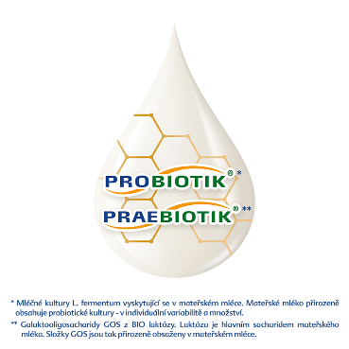
Nevhodné pro výživu dětí do ukončeného 12. měsíce. HiPP 3 JUNIOR Combiotik® je určen k pití z hrnečku, pro děti od ukončeného 12. měsíce jako součást smíšené a vyvážené stravy. Pečujte o pravidelnou zubní hygienu – obzvláště před spaním. Věnujte pozornost vyvážené stravě a zdravému způsobu života Vašeho dítěte. Mléčná výživa s odtučněným mlékem a rostlinnými oleji pro malé děti od 1 roku v prášku.
